Prilog I- IZVJEŠTAJ O ZADUŽIVANJU NA DOMAĆEM I STRANOM TRŽIŠTU NOVCA I KAPITALA (prilog članku 5. Godišnjeg izvještaja o izvršenju proračuna Općine Dugopolje za 2025. godinu)

Zaduživanje jedinica lokalne i područne (regionalne) samouprave, kao i izdavanje jamstava i suglasnosti pravnim osobama u većinskom izravnom ili neizravnom vlasništvu jedinice lokalne i područne (regionalne) samouprave i ustanovama čiji je ona osnivač, regulirano je Zakonom o proračunu („Narodne novine“ broj 144/21) i Pravilnikom o postupku zaduživanja te davanju jamstava i suglasnosti jedinica lokalne i područne (regionalne) samouprave („Narodne novine“ broj 144/21).

Jedinica lokalne i područne (regionalne) samouprave može se zadužiti za investiciju koja se financira iz njezina proračuna, ali godišnje obveze mogu iznositi najviše do 20% ostvarenih prihoda u godini koja prethodi godini u kojoj se zadužuje. Pod ostvarenim prihodima smatraju se prihodi umanjeni za prihode od domaćih i stranih pomoći i donacija, prihode iz posebnih ugovora te prihode ostvarene s osnove dodatnih udjela u porezu na dohodak.
Zakonom o proračunu propisano je da se navedena fiskalna ograničenja ne odnose na projekte koji se sufinanciraju iz pretpristupnih programa i fondova Europske unije i na projekte iz područja unapređenja energetske učinkovitosti u kojima sudjeluju jedinice lokalne i područne (regionalne) samouprave.

Ukupno fiskalno ograničenje kontrolira se na razini središnje države primjenom mehanizma propisanog člankom 120. Zakona o proračunu kojim se definira da se jedinica lokalne i područne (regionalne) samouprave može dugoročno zadužiti samo za investiciju koja se financira iz njezina proračuna uz suglasnost Vlade, a na prijedlog ministra financija.

- Općina Dugopolje je na temelju Odluke o dugoročnom zaduženju Općine Dugopolje za projekte koji se sufinanciraju iz sredstava Europske unije (KLASA: 021-05/19-50/06, URBROJ: 2180/04-01/1-19-7 od 19.07.2021.) i Odgovora Zahtjevu za dobivanje suglasnosti Općini Dugopolje za zaduženje kod Hrvatske poštanske banke d.d. Zagreb Vlade Republike Hrvatske (KLASA: 403-02/20-01/193, URBROJ: 513-05-06-20-2 od 07.12.2021.) sklopila dana 31.12.2021. godine Ugovor o dugoročnom kreditu br. 139/2021-DPVPJS, s rokom vraćanja 120 mjeseci za financiranje projekta sufinanciranih iz sredstava Europske unije.
- Općina Dugopolje je na temelju Odluke o dugoročnom zaduženju kod Hrvatske poštanske banke d.d. za projekt dogradnje dječjeg vrtića u Dugopolju (KLASA: 024-02/24-01/06, URBROJ: 2181-23-01/01-24-4 od 11.10.2024. i Odgovora Zahtjevu za dobivanje suglasnosti Općini Dugopolje za zaduženje kod Hrvatske poštanske banke d.d. Zagreb Vlade Republike Hrvatske (KLASA: 022-03/24-04/428, URBROJ: 50301-05/16-24-2 od 28.11.2024.) sklopila dana 31.01.2025. godine Ugovor o dugoročnom kreditu br. 18/2025-DPVPJS, s rokom vraćanja 120 mjeseci za financiranje projekta sufinanciranih iz sredstava Europske unije.

U tablici prikazano je dugoročno zaduženje Općine Dugopolje za razdoblje od 1. siječnja do 31. lipnja 2025. godine.
Tablica 1. Prikaz dugoročnog zaduženja Općine Dugopolje tijekom 2025. godine
R.  br. | Kreditor | Ugovoreni  iznos | Valuta | Kam. stopa | Rok otplate | Stanje kredita 1.1.2025. | Primljeni kredit u tekućoj godini | Stanje kredita 30.06.2025.
1. | Hrvatska poštanska banka d.d. | 1.725.396,51 | EUR | 1,03 | 31.12.2031. | 805.185,19 | - | 747.672,01
2. | Hrvatska poštanska banka d.d. | 2.200.000,00 | EUR | 3,30 | 31.12.2035. | 2.200.000,00 | 198.430,80 | 2.200.000,00
3. | Ministarstvo financija | 132.722,81 | EUR | 0,00 | 31.12.2027. | 132.722,81 | - | 132.722,81

Prilog II- OBRAZLOŽENJE OSTVARENJA PRIHODA I PRIMITAKA, RASHODA I IZDATAKA PRORAČUNA OPĆINE DUGOPOLJE U 2025. GODINI (prilog članku 5. polugodišnjeg izvještaja o izvršenju proračuna Općine Dugopolje za 2025. godinu)
- OSTVARENJE PRIHODA

Za razdoblje 1. siječnja do 30. prosinca 2025. godine prihodi i primici planirani su u iznosu od 13.219.982,00 EUR, a ostvareni su u iznosu od 3.825.818,48 EUR, odnosno ostvareno je 28,93 % plana. Ostvarenje prihoda u promatranom razdoblju 2025. godine veće je za 13,29% u odnosu na 2024. godinu.

Prihodi od poslovanja ostvareni su u iznosu od 3.623.180,90 EUR, prihodi od prodaje nefinancijske imovine ostvareni u iznosu od 4.196,78 EUR, dok su primitci od financijske imovine iznosili 198.43,80 EUR. Relativni prikaz svih prihoda iskazan je na Grafikonu 1.
Grafikon 1. Relativni prikaz ukupnih prihoda ostvarenih u 2025. godini
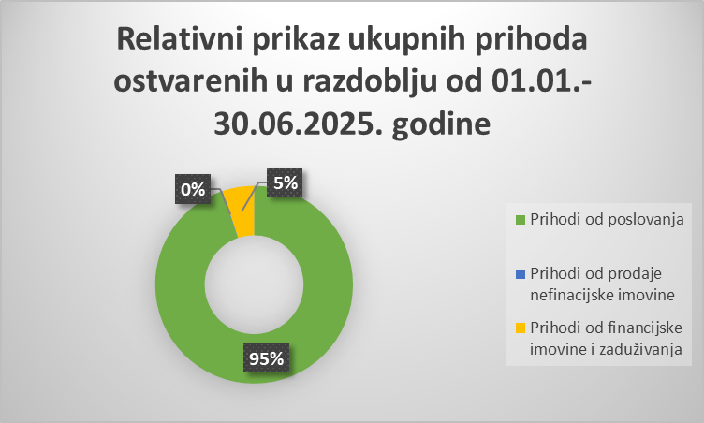
- Prihodi od poslovanja

Prihodi poslovanja sukladno izvorima, planirani su u iznosu od 10.114.982,00 EUR, a ostvareni u iznosu 3.623.180,90 EUR, što čini 35,82 % godišnjeg plana, a u odnosu na prethodnu godinu veći su za 46,68 %.
Porez i prirez na dohodak, Porez na imovinu, Porezi na robu i usluge, ukupno iznose 1.167.860,19 EUR te u strukturi prihoda poslovanja sudjeluju sa 32,23 %. Ukupno izvršenje poreza u razdoblju od 01.01.2025-30.06.2025. godini je veće za 48,22 % u odnosu na prethodnu godinu, kada je iznosilo 787.922,44 EUR. Prihodi od poreza računa 61 prikazan je na Grafikonu 2.
Grafikon 2. Relativni prikaz ukupnih prihoda od poreza u 2025. godini
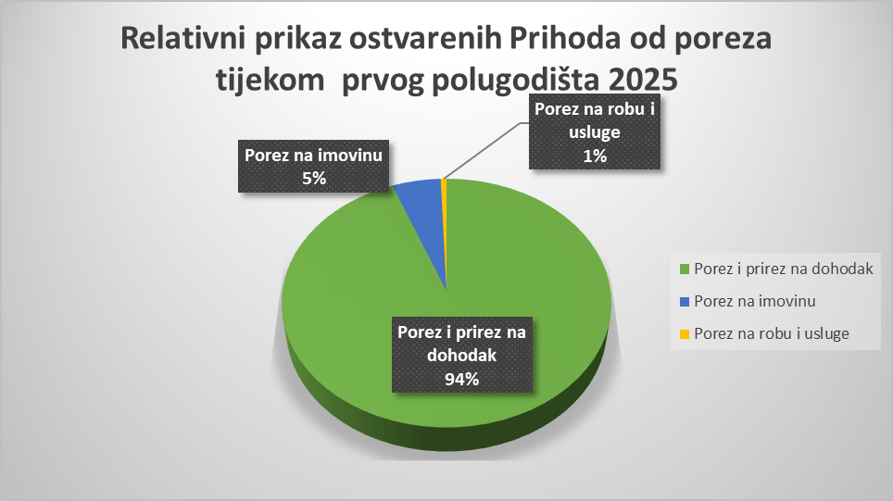

Prihodi od pomoći iz drugih proračuna, odnose se prvenstveno na pomoći iz državnog proračuna za fiskalno izravnanje, na kapitalne i tekuće pomoći županije, pomoći temeljem prijenosa EU sredstava. Prihodi od kapitalnih pomoći temeljem prijenosa EU sredstava odnose se na prihode za rekonstrukciju dječjeg vrtića, program „Zaželi“ faza IV., te projekti Adriamove, Bricks, Impact, dogradnja područne škole u Dugopolju i sl. Njihovo izvršenje u 2025. godini iznosi 719.498,62 EUR. Prihodi od imovine iznose 90.661,78 EUR, gdje najveći udio imaju Prihodi za korištenje nefinancijske imovine i to u iznosu od 63.732,51 EUR.
Značajna skupina prihoda Općine Dugopolje je skupina Prihoda od administrativnih pristojbi i Prihoda po posebnim propisima koja iznosi 1.488.361,14 EUR, a čine je zbroj Prihoda od komunalnih doprinosa i drugih naknada utvrđenih posebnim zakonom (komunalni doprinosi, komunalne naknade, naknade za pripremu građevinskog zemljišta, udio investitora u izgradnji komunalnih objekata te doprinosa za šumu). Najznačajniji prihodi ove skupine su prihodi Komunalne naknade ostvareni u iznosu od 1.372.329,22 EUR, a čine 37,87 % ukupnih Prihoda poslovanja. Relativan iskaz svih prihoda od poslovanja ostvarenih za razdoblje od 1. siječnja do 31. lipnja 2025. godine, prikazani su na Grafikonu 3.

Grafikon 3. Relativni prikaz ukupnih Prihoda poslovanja
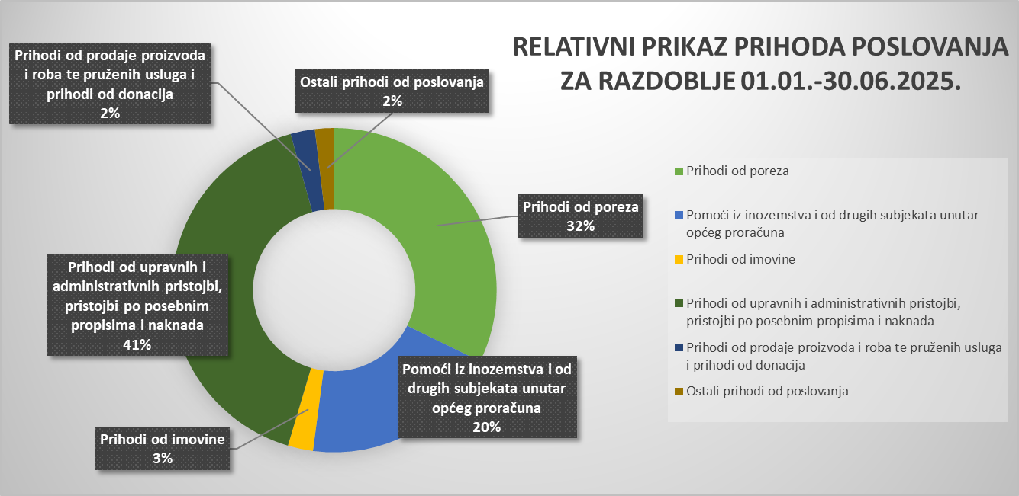

- Prihodi od prodaje nefinancijske imovine

Ukupni prihodi od prodaje nefinancijske imovine, planirani u iznosu od 906.571,89 EUR, a ostvareni u iznosu od 4.196,78 EUR.

- IZVRŠENJE IZDATAKA

Rashodi i izdaci u 2025. godini planirani su u iznosu od 13.754.222,00 EUR. U razdoblju od 1. siječnja do 31. lipnja 2025. godine izvršeni su u iznosu od 6.246.736,62 EUR, što čini 45,41 % plana.
Izvršeni rashodi i izdaci odnose se na:
- rashode poslovanja u iznosu 4.588.274,53 EUR ili 73,45 % ukupno izvršenih rashoda i izdataka
- rashodi za nabavu nefinancijske imovine 1.630.948,91 EUR ili 26,10 % ukupno izvršenih rashoda i izdataka
- izdaci za financijsku imovinu i otplate zajmova 57.513,18 EUR ili 0,45 % ukupno izvršenih rashoda i izdataka.

- Rashodi poslovanja
Rashodi poslovanja u 2025. godini planirani su i iznosu od 6.249.122,00 EUR, izvršeni su u iznosu od 4.448.274,53 EUR, odnosno 72,94 % plana 2025. godine. Prikaz rashoda poslovanja prikazan je na Grafikonu 5.
Grafikon 5. Prikaz rashoda poslovanja Općine Dugopolje za razdoblje 1. siječnja do 31. lipnja 2025. godine

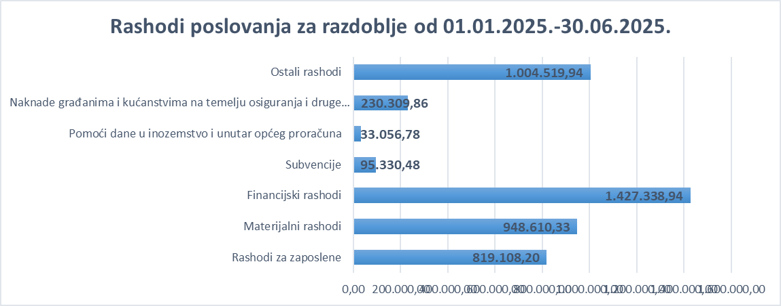
Najveći udio u rashodima poslovanja imaju Materijalni rashodi i Ostali rashodi. Materijalni rashodi su planirani u iznosu od 1.930.287,00 EUR, a ostvareni u iznosu od 948.610,33 EUR. Raspored utrošenih materijalnih rashoda prikazan je u Tablici 1.
Tablica 1. Materijalni rashodi
Materijalni rashodi | 948.610,33
Naknade troškove zaposlenih | 36.747,19
Rashodi za materijal i energiju | 171.794,91
Rashodi za usluge | 677.148,59
Ostali nespomenuti rashodi | 62.919,64

Rashodi za usluge sudjeluju u ukupnim Materijalnim rashodima u iznosu od 677.148,59 EUR, odnosno 71.38%. U najvećem dijelu Rashodi za usluge odnose se na Usluge tekućeg i investicijskog održavanja u iznosu od 368.779,65 EUR.
Drugi po veličini su ostali rashodi za materijal i energiju (prikazani u Tablici 2.) ostvareni su u iznosu 171.794,91 EUR, odnosno 120,49 % planiranog.
Tablica 2. Rashodi za materijal i energiju
Rashodi za materijal i energiju | 171.794,91
Uredski materijal | 32.112,98
Materijal i sirovine | 46.777,78
Energija | 87.570,63
Materijal i djelovi za tekuće i investicijsko održavanje | 663,60
Sitni inventar i autogume | 3.333,37
Službena, radna i zaštitna odjeća i obuća | 1.336,55

- Rashodi za nabavu nefinancijske imovine

Planirani su za 2025. godinu u iznosu od 7.373.200,00 EUR, a u promatranom razdoblju ostvareni u iznosu od 1.630.948,91 EUR, odnosno 22,12 % planiranog. Struktura troškova za nabavu nefinancijske imovine prikazan je na Grafikonu 6.

Grafikon 6. Struktura izvršenih rashoda za nefinancijsku imovinu
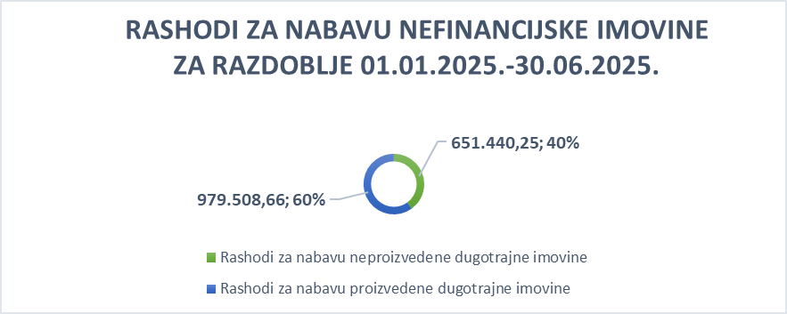

Najveći udio u Rashodima za nabavu nefinancijske imovine imaju Građevinski objekti, koji su izvršeni u iznosu od 926.039,22 EUR, a odnose se na: izgradnju javne rasvjete te uređenje i izgradnju cesta na području općine, dječjih igrališta i parkovnih površina, dogradnju dječjeg vrtića i sl.

- Rashodi za financijsku imovinu

Ostvareni su u iznosu od 57.513,18 EUR, a odnose se na otplatu glavnice primljenog kredita od tuzemnih kreditnih institucija izvan javnog sektora.

- Rezultat poslovanja

Ukupno ostvareni prihodi i primici u razdoblju od 1. siječnja do 31. lipnja 2025. godine iznose 3.825.808,48 EUR, a ukupno ostvareni rashodi i izdaci iznose 6.246.736,62 EUR, iz čega proizlazi da je ostvaren manjak prihoda nad rashodima u iznosu 2.420.928,14 EUR koji je dijelom pokriven iz prenesenog viška prethodnih godina. Nakon pokrića dijela manjka tekuće godine ukupni preneseni manjak iz prethodnih godina sada iznosi 1.885.490,03 EUR a pokriti će se poslovanjem u narednim razdobljima.

